Задание для прохождения о дополнительной, общеразвивающей, общеобразовательной программы спортивной направленности Мини- футбол дистанционно в период с 04.05. – 13.05. 2020г для группы второго года обучения
Дата проведения занятия по расписанию | 06,07,12,13. 05. 2020г  Темы уроков: Мини-футбол
Тема занятия | 154,155,156,157 Общая физическая подготовка футболистов
Учебные вопросы | 1. Самостоятельно разучить, выполнять комплексы упражнений ОФП в Мини-футболе.
Учебные вопросы | Сегодня мы с вами разучим самостоятельно комплексы ОФП для футболистов , которые так необходимы для хорошей спортивной формы  Упражнения для развития силы.  Приседания с отягощением (гантели, набивные мячи весом 2—4 кг, мешочки с песком 3—5 кг, диск от штанги, штанга для средней и старшей групп, вес штанги от 40 до 70% к весу спортсмена) с последующим быстрым выпрямлением.  Подскоки и прыжки после приседа без отягощения и с отягощением.  Приседание на одной ноге («пистолет») с последующим подскоком вверх.  Лежа на животе - сгибание ног в коленях с сопротивлением партнера или резинового амортизатора (для укрепления мышц задней поверхности бедра).  Броски набивного мяча ногой на дальность за счет энергичного маха ногой вперед.  Удары по футбольному мячу ногами и головой на дальность.  Вбрасывание футбольного и наживного мяча на дальность.  Для вратаря: из упора стоя у стены одновременное и попеременное сгибание рук в лучезапястных суставах. То же, но передвижение на руках вправо (влево) по кругу (носки ног на месте).  В упоре лежа хлопки ладонями.  Упражнения для кистей рук с гантелями и кистевым амортизатором.  Сжимание теннисного (резинового) мяча.  Многократное повторение упражнений в ловле и бросках набивного мяча от груди двумя руками (особое внимание обращать на движения кистей и пальцев).  Броски футбольного и набивного мячей одной рукой на дальность.  Ловля набивных мячей, направляемых 2—3 партнерами с разных сторон, с последующими бросками.  Упражнения для развития быстроты.  Повторное пробегание коротких отрезков (10—30 м) из различных исходных положений (лицом, боком и спиной к стартовой линии, сидя, лежа, находясь в положении широкого выпада, медленного бега, подпрыгивания или бега на месте и в разных направлениях).  Бег с изменением направления (до 180°). Бег прыжками. Эстафетный бег. Бег с изменением скорости: после быстрого бега резко замедлить бег или остановиться, затем выполнить новый рывок в том же или другом направлении и т. д. Челночный бег 2x10 м, 4X5 м, 4X10 м, 2X15 м и т. п. Челночный бег, но отрезок вначале пробегается лицом вперед, а обратно — спиной и т. д. Бег боком и спиной вперед (на 10-20 м) наперегонки. Бег «змейкой» между расставленными в различном положении стойками, стоящими или медленно передвигающимися с помощью партнеров. Бег с быстрым изменением способа передвижения (например, быстрый переход от обычного бега на бег спиной вперед).  Ускорения и рывки с мячом (до 30 м). Обводка препятствий (на скорость). Рывки к мячу с последующим ударом по воротам. Выполнение элементов техники в быстром темпе (например, остановка мяча с последующим рывком в сторону и ударом в цель).  Упражнения для развития ловкости.  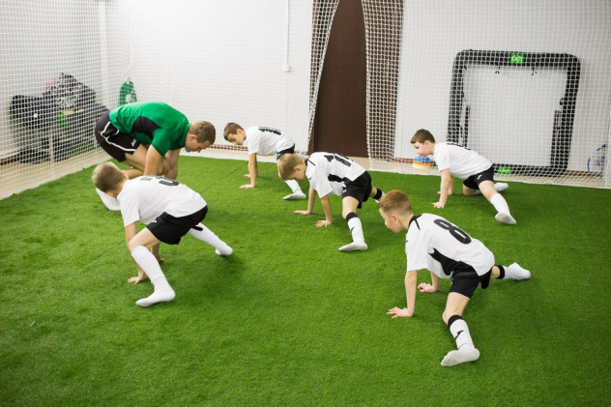  Прыжки с разбега толчком одной и двух ног,ногой, рукой (для вратарей); то же, выполняя в прыжке поворот на 90—180°. Прыжки вперед с поворотом и имитацией ударов головой и ногами. Прыжки с места и с разбега с ударом головой по мячам, подвешенным на разной высоте. Кувырки вперед и назад, в сторону через правое и левое плечо. Жонглирование мячом в воздухе, чередуя удары различными частями стопы, бедром, головой. Ведение мяча головой.  Упражнения для развития специальной выносливости.  Переменный и повторный бег с мячом.  Двусторонние игры (для старшей группы). Двусторонние игры (команды играют в уменьшенном по численности составе). Игровые упражнения с мячом (трое против трех, трое против двух и т. п.) большой интенсивности.  Комплексные задания: ведение и обводка стоек, передачи и удары по воротам, выполняемые в течение 3-10 мин. Например, повторные рывки с мячом с последующей обводкой нескольких стоек и ударами по воротам с увеличением длины рывка, количества повторений и сокращением интервалов отдыха между рывками.  Упражнения для формирования у юных футболистов умения двигаться без мяча.  Бег: обычный, спиной вперед; скрестным и приставным шагом (вправо и влево), изменяя ритм за счет различной длины шагов и скорости движения. Ацикличный бег (с повторным скачком на одной ноге).  Прыжки: вверх, вверх-вперед, вверх-назад, вверх-вправо, вверх-влево, толчком двух ног с места и толчком на одной и двух ногах с разбега.  Для вратарей: прыжки в сторону с падением перекатом. Повороты во время бега (вперед и назад) направо, налево и кругом (переступая и на одной ноге). Остановки во время бега — выпадом, прыжком и переступанием.  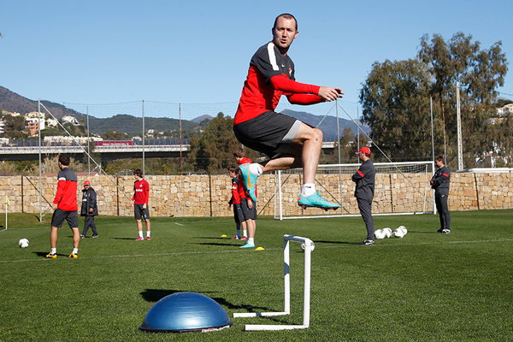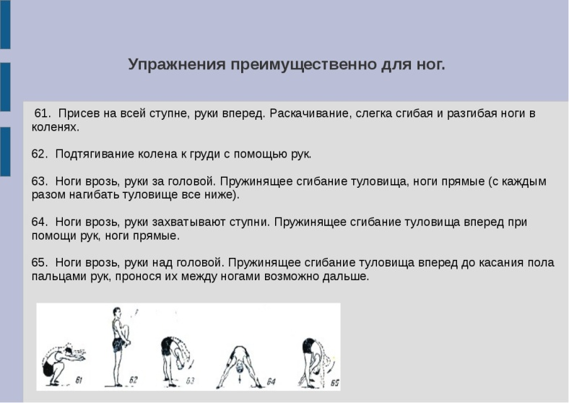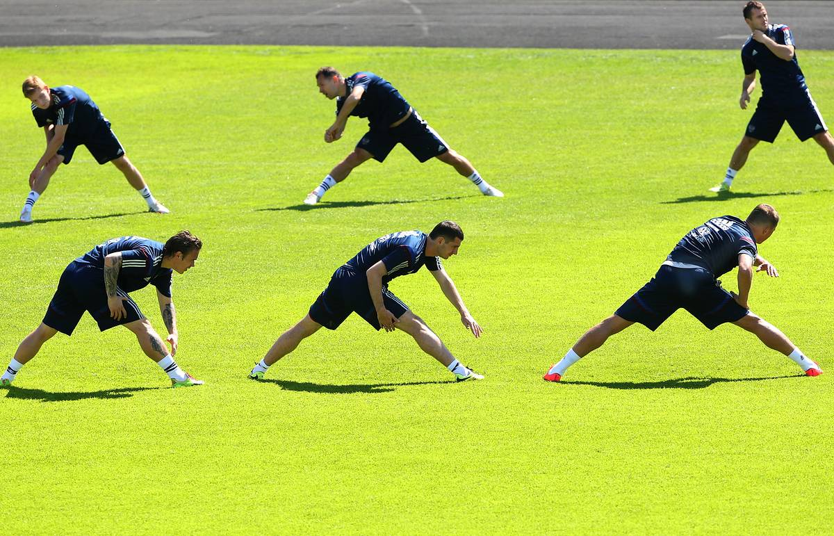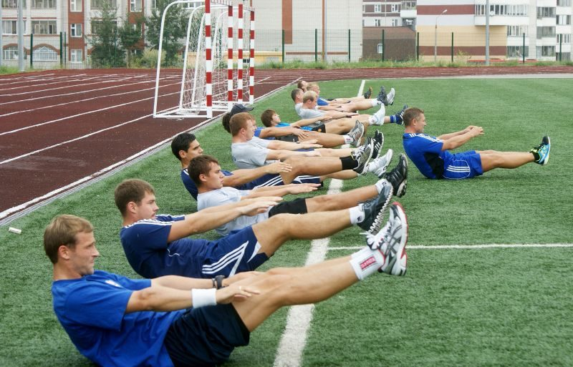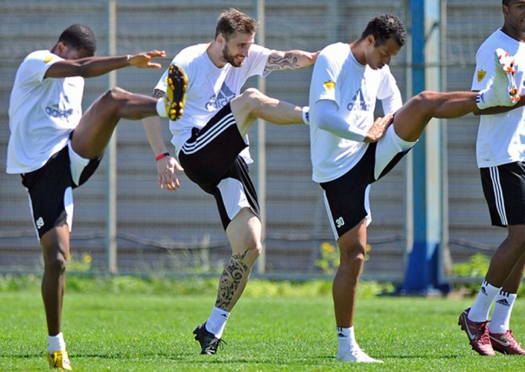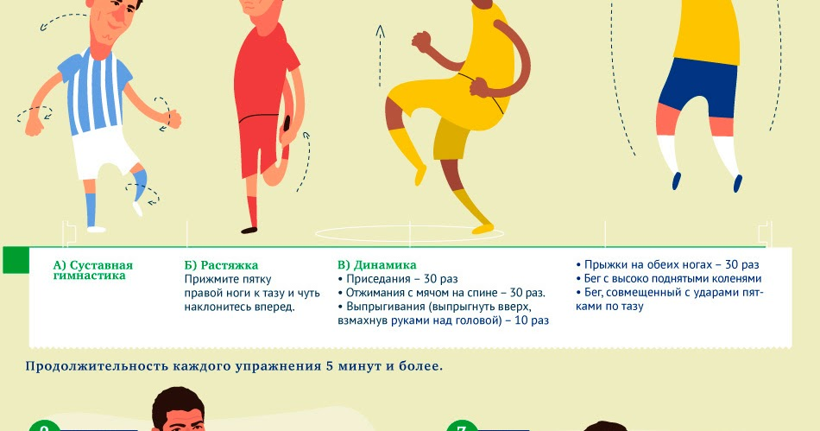
Домашнее задание | Самостоятельно разучить, выполнять комплексы упражнений ОФП в Мини-футболе
Информационные ресурсы
Дата предоставления отчёта | 16.05.2020 г  Необходимо изучить темы самостоятельно, выполнять комплексы ОФП, знать правила соревнований по Мини- футболу отправить по электронной почте преподавателю фото собственных занятий.

